
«Нұрзат»бөбекжай-балабақшасының
2023-2024 оқу жылына арналған тәрбиелеу мен оқыту жұмысының жылдық жоспары

- МДҰ атауы:
- Құрылтайшы:
- Заңды мекен-жайы:
- Телефон:
- Факс: жоқ 6. Эл.почта:
- Жарғыны тіркеу:
- Соңғы аттестатау:
- Меңгеруші:
- Құрылған жылы:
- Ғимарат түрі:
- Топтар саны:
- Балалардың оқыту тілі: қазақ 14. Жұмыс аптасының ұзақтығы:
15. Жобалық қуаттылығы:

Жылдық жоспар қҧрылымы (2023-2024 оқу жылына арналған әдістемелік нұсқау хат негізінде құрастырылған)
- 2022-2023 ӛткен оқу жылына талдау
- 2023-2024 оқу жылына қойылатын жылдық міндеттер
- 2023-2024 оқу жылындағы атқарылатын жұмыстардың мазмұны

2022-2023 өткен оқу жылына талдау
2022-2023 ӛткен оқу жылына талдау тӛмендегідей бӛлімдер бойынша жүзеге асырылды:
Денсаулық пен салауатты өмір салтын қамтамасыз ету бөлімі бойынша, тәрбиеленушілердің физиологиялық дағдыларының дамуына басымдылық берілді. Дене дағдыларын қалыптастыру бойынша әр ұйымдастырылатын іс-әрекеттер перспективалық жоспармен сәйкестігін бақыланды, күн тәртібінің сақталуын қадағалау, барлық топтарда санитарлық ережелерге сәйкестігі анықталып, жоспарлы шаралар ӛткізілді. Іс-шаралар ата-аналарды да қамтынды. Спорттық мерекелермен ұштасты. Жалпы жыл соңындағы мониторинг нәтижелеріне сәйкес тәрбиеленушілер «жақсы» деңгей кӛрсетті.
Кадрлармен жұмыс бӛлімі бойынша, мерзімді уақыттары бойынша түсіндіру жұмыстары жүргізіліп, қажеттіліктерге байланысты біліктілікті арттыру курстарымен мамандарды қамтамасыз етілді. Жас мамандарға тәлісгерлер тағайындалып жыл бойы жоспарлы әрекеттер жүзеге асты. Аудандық, облыстық семинарларға педагогтерді қатыстырып, біліктілік арттыру жұмыстары жүргізілді. Білім беру процесін ұйымдастыру бөлімінде барлық топтардағы ұйымдастырылған іс-әрекеттерді үздіксіз бақылау жұмыстары жүргізілді. Мерекелік шаралар арнаулы мерекелерде толыққанды топтарда ӛткізілді. Тәрбие мен білім беру процесін тұрақты бақылау және нәтижелерін анықтау бойынша әдістемелік, педагогикалық кеңестер ӛткізілді. Ұйымдастырлыған іс-әрекетте технологиялар мен әдістемелерді қолданудың тәжірибелік барысын талдау мектепке дейінгі ұйымның бірлескен жұмыс жоспарларының барысы бойынша жүзеге асырыл
Әлеуметпен жұмыс бөлімі барысында топтық және жалпы балабақша ата-аналарымен жиналыстар ӛткізілді. Жиналыста әртүрлі әдістер мен интербелсенді әдістер қолданылды. Бақылау және басшылық. Аталмыш бӛлімде әдістемелік кеңес негізінде франталды бақылау және тақырыптық бақылау жасалынады. Сол жерде қарастырылатын сұрақтар бойынша салыстырмалы бақылау, жедел бақылау, мониторинг, ӛндірістік жиналықтар және әкімшілік жиналыстар қажеттіліктерге байланысты ұйымдастырылады. Қажеттіліктерге байланысты ӛндірістік жиналыстар ұйымдастырылды.
Қорыта келгенде, мамыр айында жасалынған мониторинг нәтижесіне сәйкес балабақша тәрбиеленушілерінің 100%пайызы жоғары, 71% .пайызы орта, 18%.пайызы тӛмен 11%деңгей кӛрсетті.

2023-2024 оқу жылына қойылған жылдық міндеттер

- тәрбиеленушілердің, оның ішінде ерекше білім беру қажеттіліктері және жеке мүмкіндіктері бар тәрбиеленушілердің дене, зияткерлік және жеке тұлғалық дамуын қамтамасыз ететін оңтайлы жағдайлар жасау;
- тәрбиеленушілердің ӛмірін қорғау және денсаулығын нығайту, салауатты ӛмір салты негіздерін, қауіпсіз ӛмір сүру дағдыларын қалыптастыру;
- тәрбиеленушілердің қимыл-қозғалыс, бейімделу, коммуникативтік, эмоционалдық, әлеуметтік, когнитивтік дағдыларын қалыптастыру
- Отанды, ана тілін сүюге, ұлттық бірегейлік пен азаматтық негіздеріне және патриотизмге баул

І БӚЛІМ
І. Педагогтердің біліктілігі мен кәсіби шеберлігін арттыру
- аттестаттауға дайындық және аттестаттау;
- біліктілікті арттыру курстарынан ӛту (сараланған тәсілді ескере отырып, педагогтердің әртүрлі санаттары үшін);
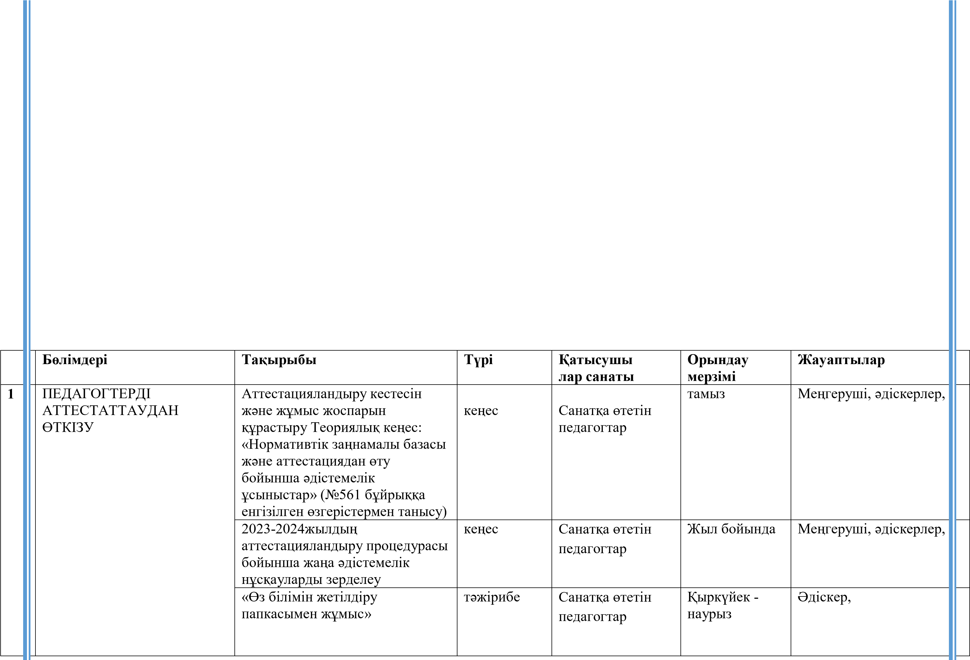
- кәсіби шеберлікті арттыру мақсатында педагогтердің әдістемелік бірлестіктерге, конференцияларға, дӛңгелек үстелдерге, вебинарларға, шеберлік сыныптарына және т. б. баруы; ✓ педагогтердің ӛз білімін жетілдіруі
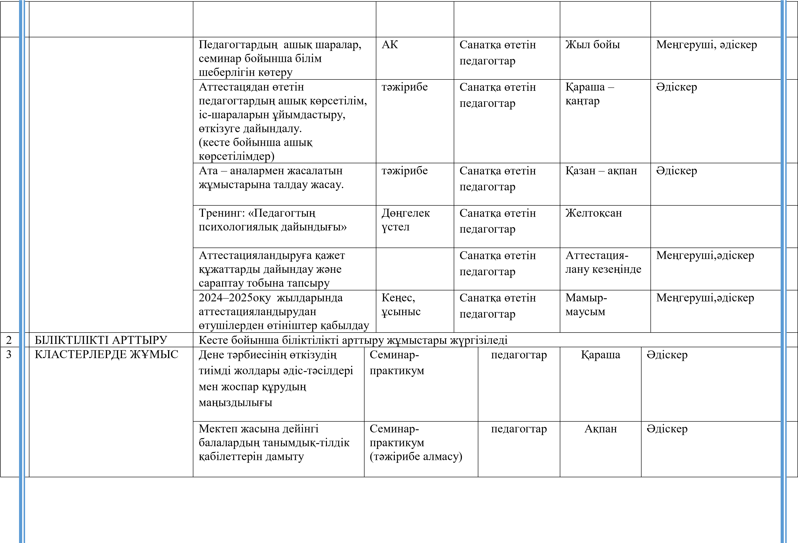
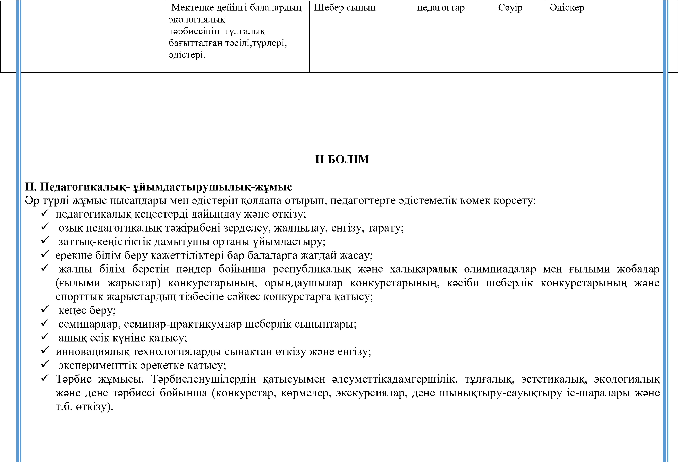

ІС-ШАРАЛАРДЫҢ ЖЫЛДЫҚ ЖОСПАРЫ
4.1.9.2023 – 2024 оқу жылында «Нұрзат» бөбекжай балабақшасында
ӛткізілетін жалпы іс- шаралар
Мақсаты:
- Білімді рухани-ӛнегелі және дене саулығы жетілген баланың жеке тұлғасын қалыптасыру.
- Балалардың күнделікті ӛмірін қызықты істермен, мерекелермен толықтыру.
3.Әр баланы мазмұнды әрекетке қамту, баланың қызығушылығы мен ӛмірлік белсенділігіне себепкер болу.

 | Қызмет тҥрі | Тақырыбы | Ӛткізілу кҥні | Жауаптылар
 | Қыркҥйек
 | Мереке | «Білім күні» | 01. 09.  2020ж | Ән-күй жетекшісі, даярлық топ, ересек топ тәрбиешілері.
 | Ойын - сауық | «Менің сүйікті  «Балабақшам» |  | Тәрбиешілер
 | Қазан
 | Кҥзгі ойын-сауық | «Алтын күз». |  | Ән-күй жетекшісі, педагогтар
 | Астық мерекесі | «Күз сыйлықтары». |  | Тәрбиешілер
 | Қараша
 | Кҥзгі марафон | «Әкем, анам және мен». |  | Ән-күй жетекшісі, педагогтар
 | Жолда жүру ережесі | «Тоқта, сақ бол абайла!» |  | Ән-күй жетекшісі, тәрбиешілерр
 | Желтоқсан
 | Әшекейлеу кӛрмесі | «Қыс қызығы» атты балалар |  | Тәрбиешілер

 |  | жұмыстарын кӛрмесін ұйымдастыру
 | Ертеңгілік | Тәуелсіздік күні |  | Ән-күй жетекшісі, тәрбиешілер
 | Дайындық | Жаңа жылдық тойлауға залды және атрибуттарды дайындау |  | әскер мен тәрбиешілер,  тәрбешінің кӛмекшісі
 | Жаңа жылдық ертеңгіліктер | «Қош келдің, жаңа жыл» |  | Барлық топ тәрбиешілері
 |  | Қаңтар
 | ойын-сауық | «Аққала бізде қонақта». |  | Тәрбиешілер
 | Музыкалық мереке | «Шыршамен қоштасу». |  | Тәрбиешілер
 |  | Ақпан
 | ойын-сауық | «Кӛңілді старт» ойын сауық |  | Тәрбиешілер
 | ойын-сауық | «Қысқы кӛңілді ойындар» ойын сауық |  | Тәрбиешілер
 | Дайындық | 8 Наурыз мерекесіне залды және атрибуттарды дайындау |  | Тәрбиешілер
 |  | Наурыз
 | Мерекелік ертеңгіліктер | «Алтынсың ғой Анашым» |  | Тәрбиешілер
 | Дәлізді кӛркемдеу | «Кӛктем келді» тақырыбы топтардың дәлізін балалар жұмыстарымен кӛркемдеу. |  | Тәрбиешілер
 | Дайындық | Наурыз мерекесіне залды және атрибуттарды дайындау |  | Тәрбиешілер
 | Мерекелік ертеңгілік | «Армысың әз Наурыз!». |  | Барлық топ педагогтары
 |  | Сәуір
 | ойын-сауық | «Ертегілер еліне саяхат» ойын сауық |  | Тәрбиешілер
 | Ойын-сауық | «Құстар - біздің досымыз» ойын- |  | Тәрбиешілер

 |  | сауық
 | Дайындық | 1 Мамыр мерекесіне залды және атрибуттарды дайындау» |  | Тәрбиешілер
 | Мерекелік ертеңгілік | «Қазақстан ұлттарының бірлігі». |  | Тәрбиешілер
 |  | Мамыр
 | Ойын сауық | «Ағайынбіз бәріміз» бірлік күніне ерналған ойын-сауық |  | Тәрбиешілер
 | Қуыршақ театры | «Абай бол!» |  | Тәрбиешілер
 | Конкурс ҧйымдастыру | Жеңіс күніне арналған балалардың жұмыстарын конкурсын ұйымдастыру |  | Тәрбиешілер
 | Мерекелік ертеңгілік | «Отан қорғаушылар» ертеңгілік
 | Дайындық | «"Біз бақытты баламыз» | Тәрбиешілер

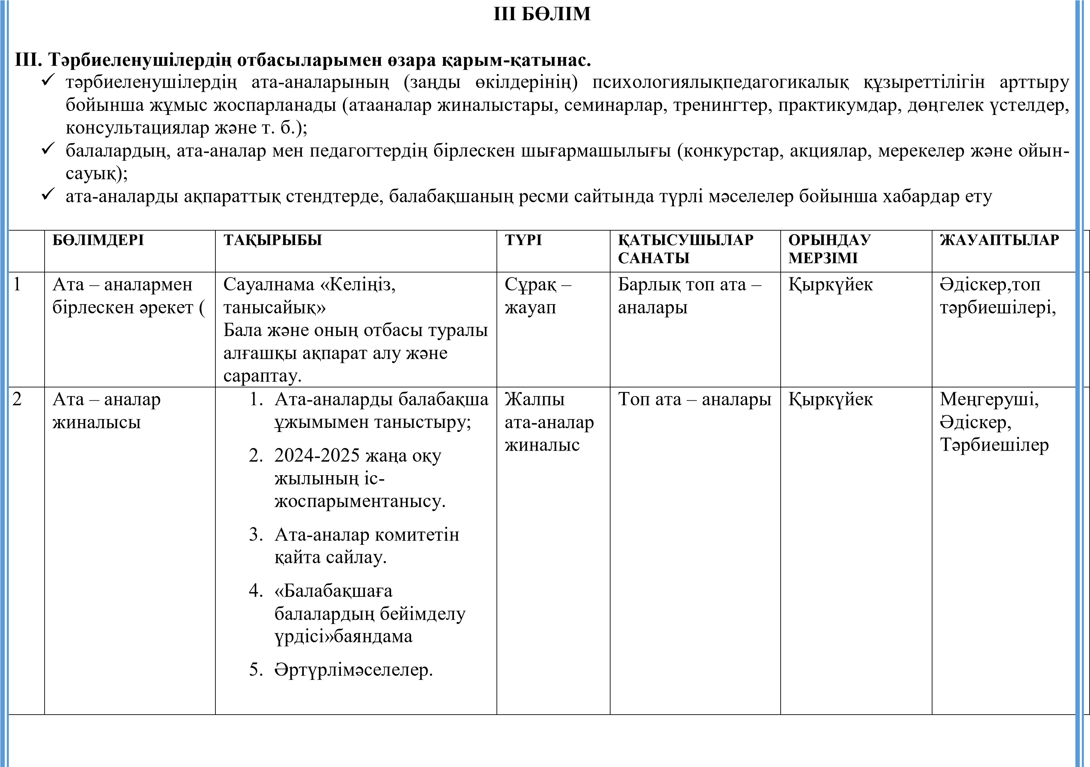
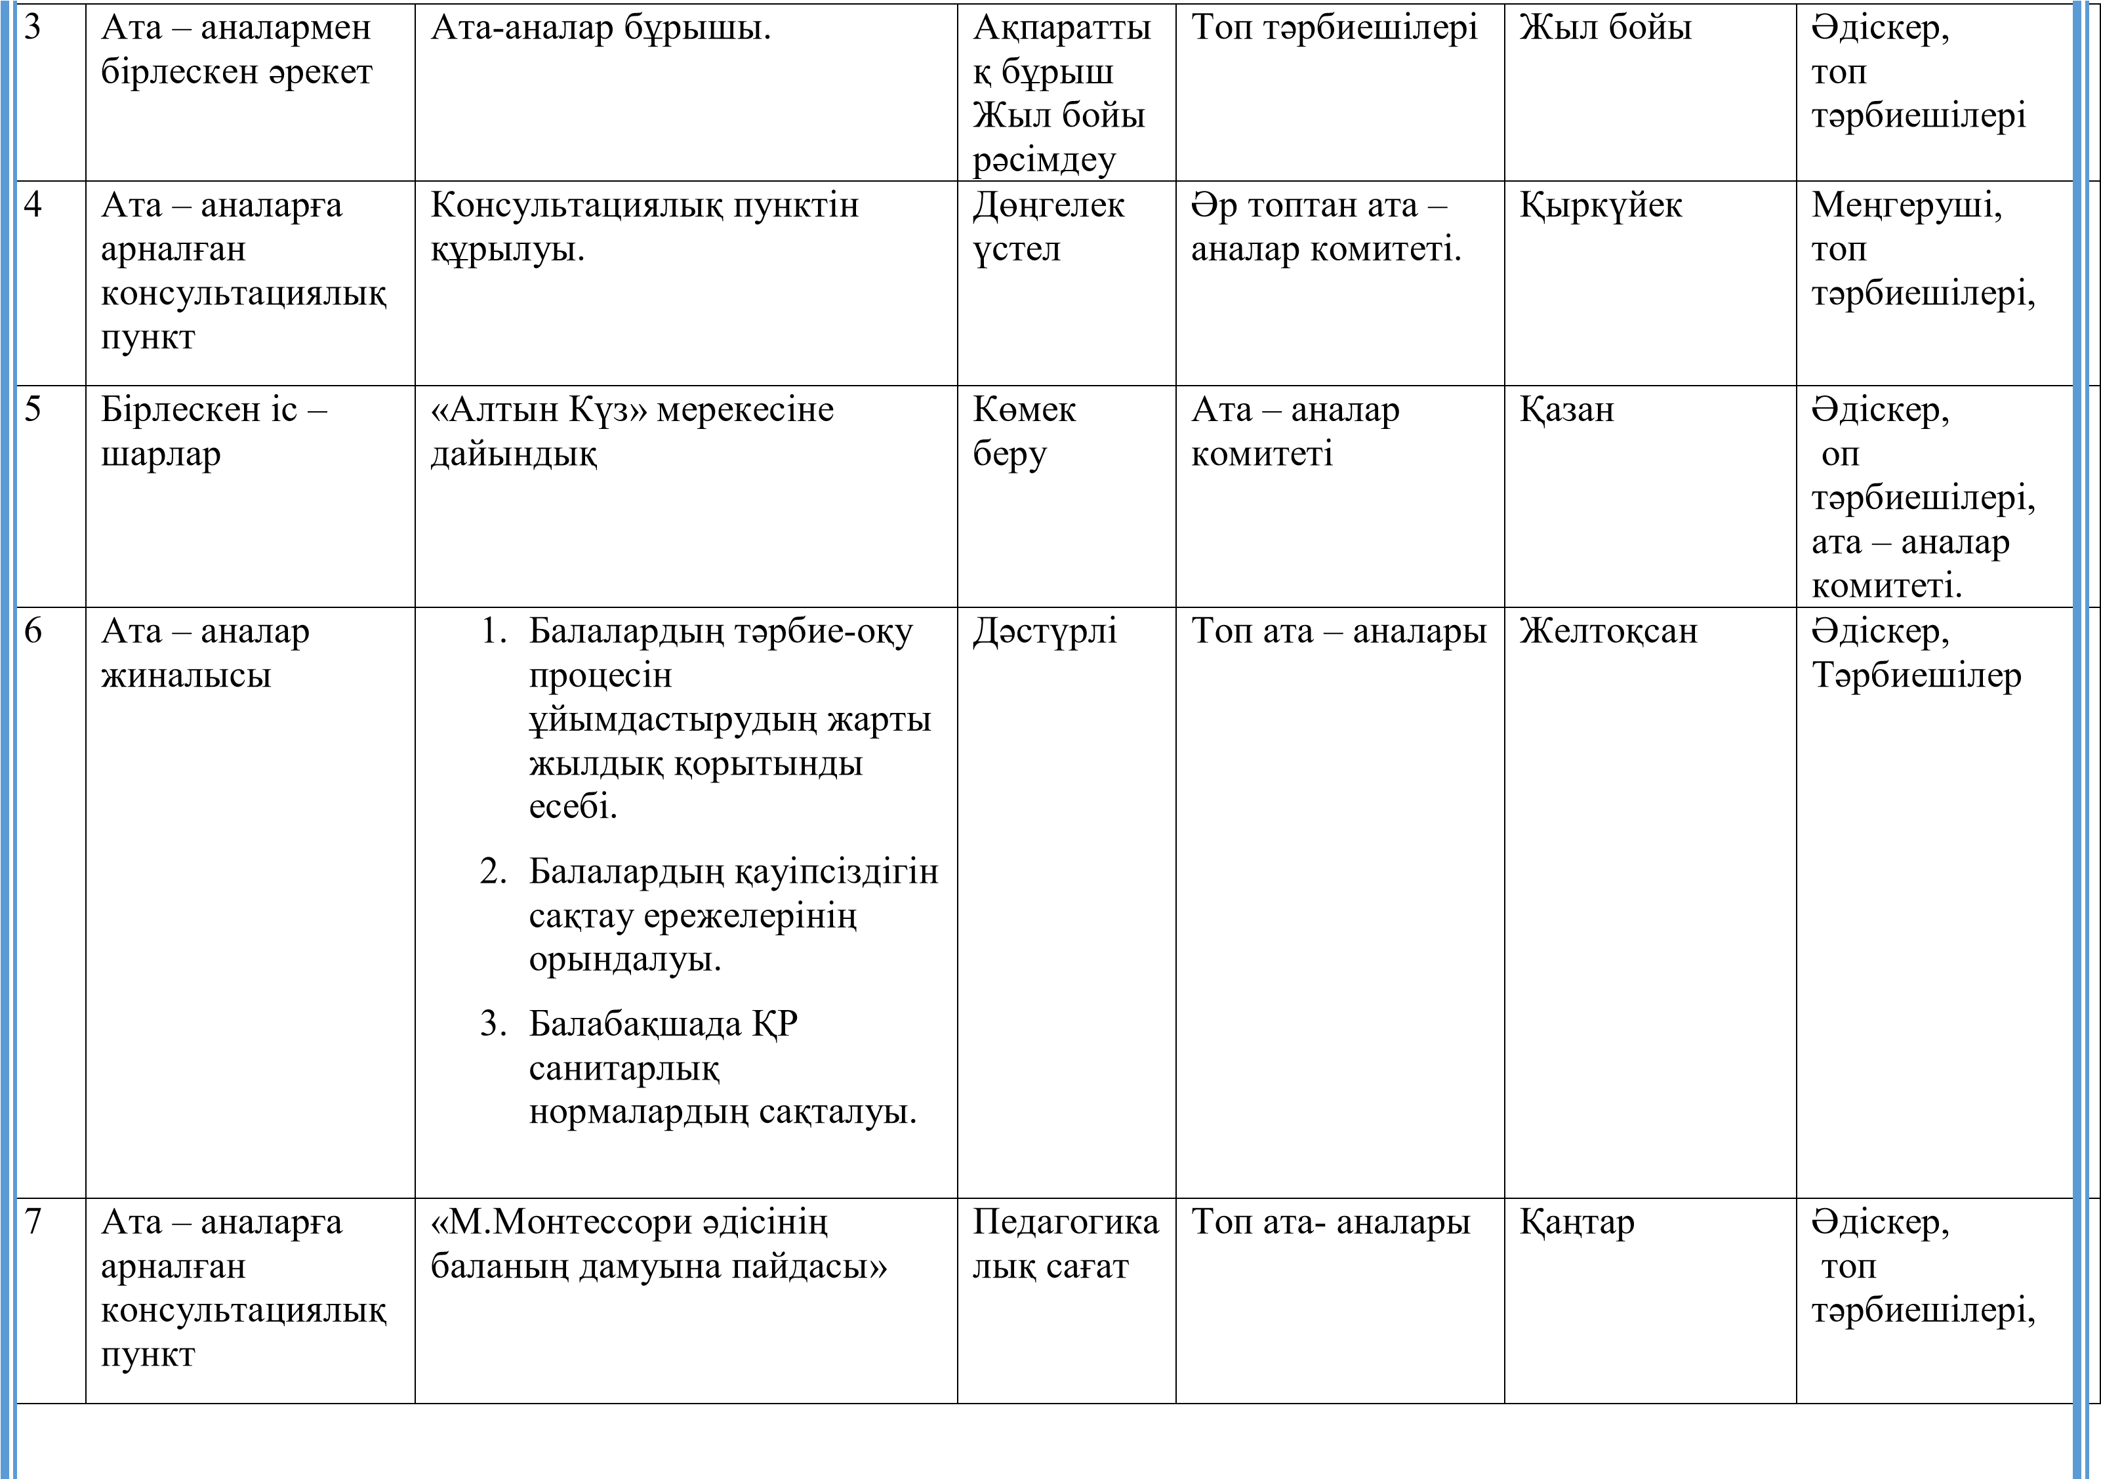
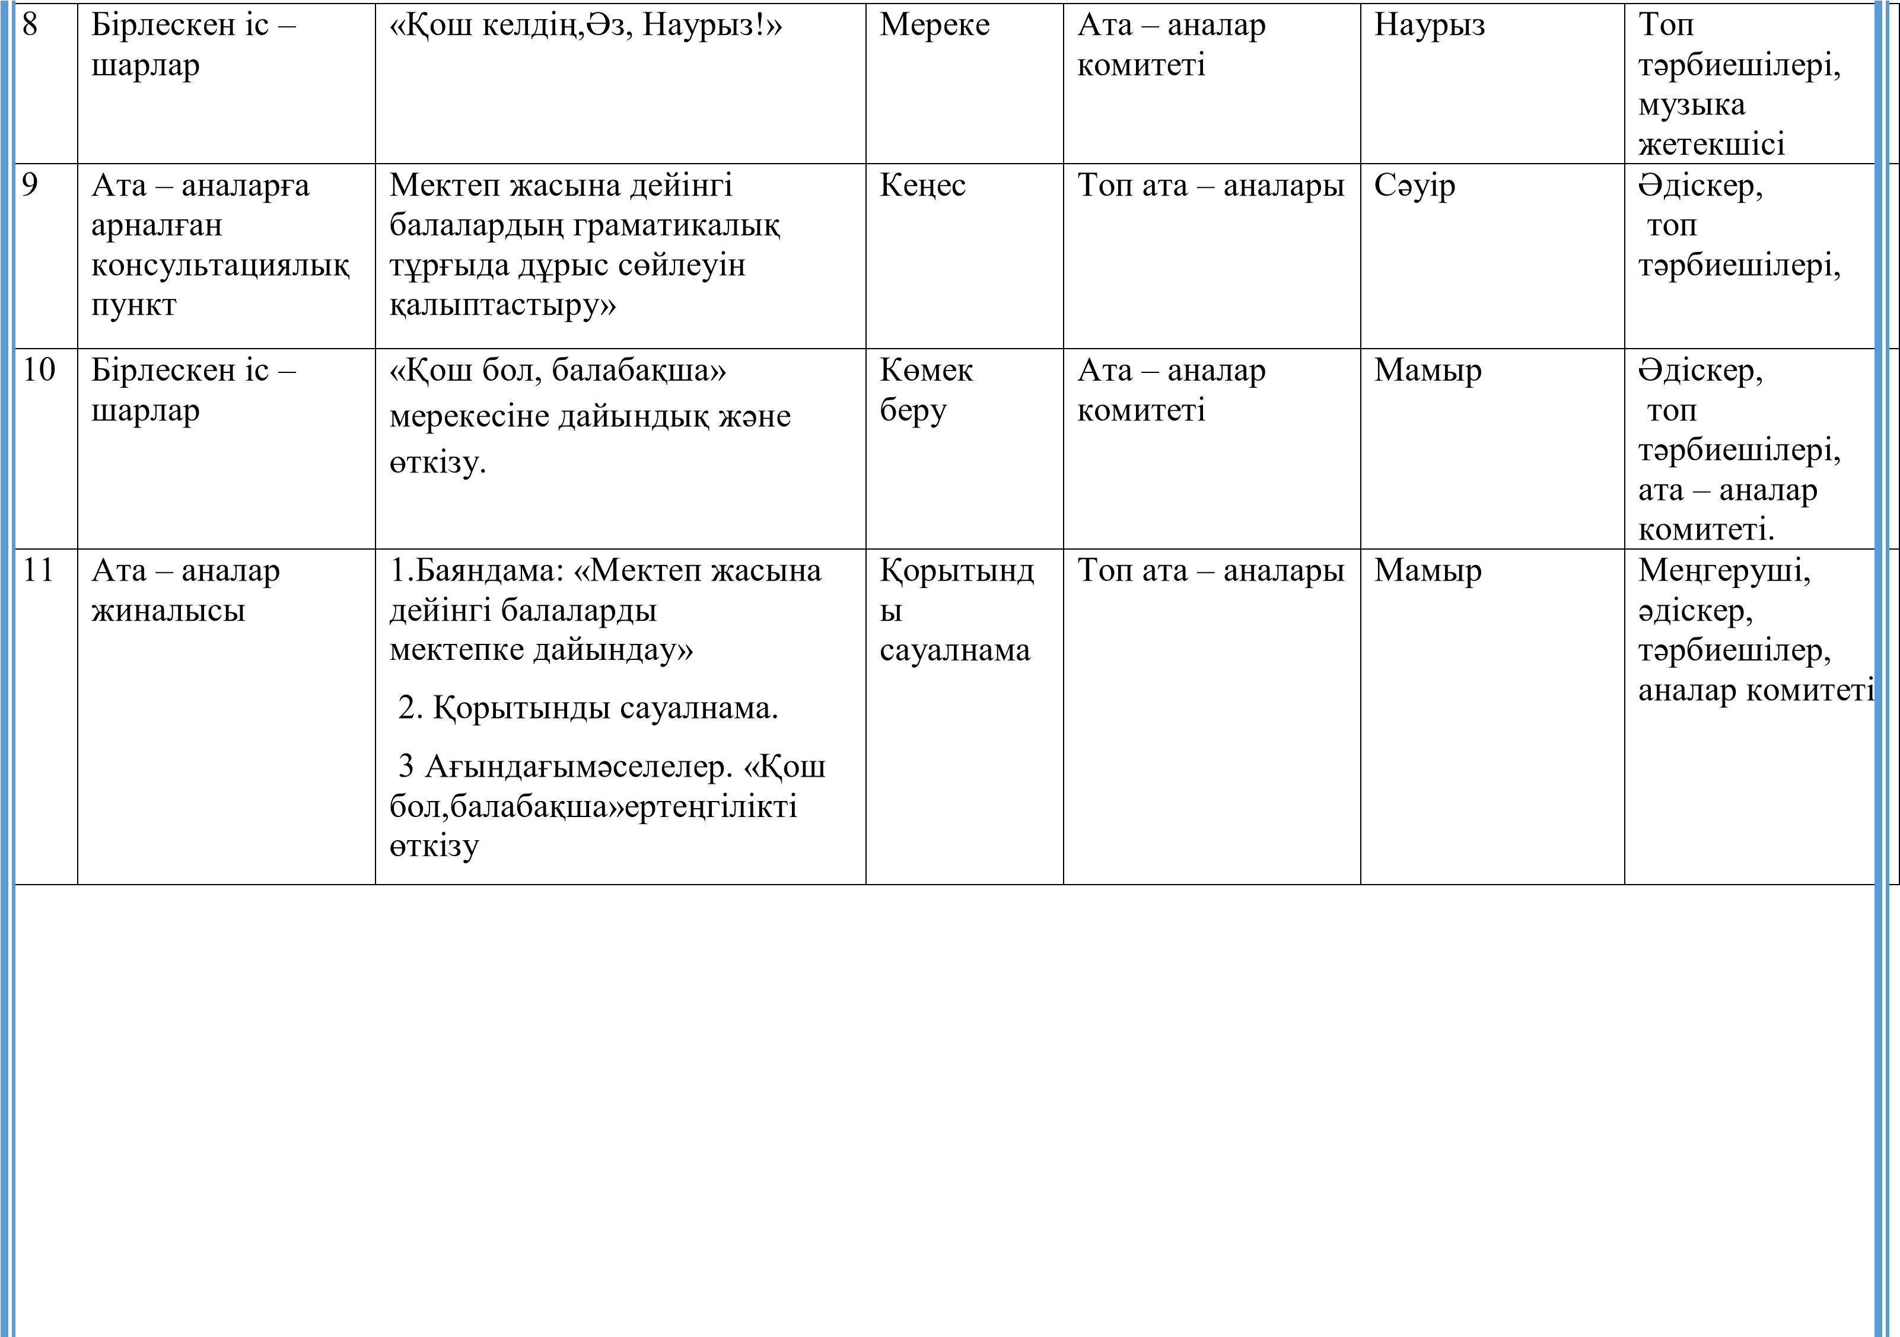

V БӚЛІМ V.Мектепке дейінгі ҧйымдарда жазғы сауықтыру кезеңін ҧйымдастыру бойынша жҧмыс Мектепке дейінгі білім беру ҧйымдарында жазғы сауықтыру жҧмыстарын ҧйымдастыру бойынша әдістемелік ҧсынымдарға сәйкес жҥзеге асырылады.
I кезең: Ҧйымдастырушылық –ақпараттық

 | Мазмҧны | Мерзімі | Жауаптылар
 | Жазғы сауықтыру кезеңіне жағдай жасау
 | Педагогикалық кеңестің күн тәртібінде жазғы сауықтыру кезеңінің жұмыс жоспарының жобасын қарау және бекітуге ұсыну. | 30 мамыр | Басшы Әдіскер
 | Басшылыққа алынатын негізгі нормативтік құжаттардың негізінде жазғы сауықтыру жұмыстарының жүргізілуін реттейтін бұйрық шығару:  - жазғы сауықтыру кезеңінің жұмыс жоспарын бекіту;  - жазғы кезеңге күн тәртібін енгізу туралы;  - жазғы жұмыс жоспары бойынша жұмыс тобын ұйымдастыру туралы;  - жазғы мәзір бойынша балаларды тамақтандыруды ұйымдастыру туралы. |  | Басшы Әдіскер
 | Қызметкерлерге нҧсқау ӛткізу:  - балалардың денсаулығы мен ӛмірін қорғауды ұйымдастыру;  - балалар жарақатының алдын алу;  - улы саңырауқұлақтар мен ӛсімдіктерден уланудың алдын алу;  - күн тию және ыстық ӛту кезінде алғашқы кӛмек кӛрсету; - ішек инфекциясы мен тамақтан уланудың алдын-алу;  -алғашқы жедел кӛмек кӛрсету.  Қызметкерлерге нҧсқау ӛткізу:  - спорттық жаттығулар, ойындар мен жарыстарды ӛткізу кезіндегі қауіпсіздік талаптары;  - іс-шараларды ӛткізу кезіндегі қауіпсіздік ережелері сақтау туралы;- МДҰ ауласында, гүлзарларда, бау-бақшада балаларды еңбекке баулу  кезіндегі қауіпсіздік ережелері; | 2 маусым  5 маусым | Медбике  Әдіскер

 | - жұмыс орнында еңбек және техника қауіпсіздігі талаптарын орындау.
 | Балаларға нҧсқау ӛткізу:  - жарақаттанудың алдын алу үшін қозғалыс қауіпсіздігін сақтау туралы түсіндіру;  - табиғатта серуендеу тәртібі туралы;  -балабақша аумағында, аулада жүру ережесі. | 6 маусым | Әдіскер
 | Балалармен жазғы кезеңдегі сауықтыру жұмыстарын ұйымдастыруға қажетті әдістемелік, дидактикалық, әдеби, публистикалық ресурстар базасын жасау және оған қолжетімділікті қамтамасыз ету, таныстыру мақсатында кӛрме ұйымдастыру | 30 мамыр | Әдіскер
 | II кезең. Әкімшілік–басқару бақылау
 | Мазмҧны | Мерзімі | Жауаптылар
 | Әкімшілік – шаруашылық жұмыстары 1) ауланы дайындау:  - құм әкелу;  - жолда жүру ережесі бойынша қалашық, жүгіру жолдары, қимылқозғалыс және спорт ойындарына арналған белгілер салу;  - ойын алаңдарын дайындау;  - жаздық шатырларды тазалау, әрлеу.  2) спорт алаңдарын дайындау:  - құрал-жабдықтарды жаңарту, толықтыру (эксперименттік, танымдық, дене шынықтыру және т.б.); - қауіпсіздігін тексеру. | Мамыр | Басшы  Әдіскер  Шаруашылық меңгерушісі
 | Сауықтыру жұмыстарының жүргізілуін бақылау, мерекелік және кӛпшілік іс-шараларының ұйымдастырылуын қадағалау | Жаз бойы | Әдіскер
 | Күні тәртібінің орындалуын бақылау | Жаз бойы | Әдіскер
Назарға алынған бақылау
:

-

жоспардың
перспективалық
орындалуы
туындаған
(
қажеттілік
жағдайда жетілдіру немесе толықтыру үшін талдау және енгізілген
ұсыныстармен бекіту)
;

-

күн тәртібін сақтау
;

-

жазғы сауықтыру жұмыстарына ата
-
аналарды тарту
;

-

жаңа оқу жылына дайындық.

М
аусым
-

Тамыз

Басшы

Әдіскер

Медбике

Жедел
бақылау:

-

балалардың ӛмірі мен денсаулығын қорғау бойынша нұсқаулықты
орындау
;

-

тамақтануды ұйымдастыру,
дәрумендер, азықтыңқұнарлылығы;

-

күн режимі
;

-

белгіленген іс
-
шаралардың ӛткізілуі
;

-

құжаттарды жүргізу
;

-

алдын алу іс
-
шараларын ұйымдастыруға қойылатын
талаптардың
орындалуы
;

-

қауіпсіздік ережелерінің сақталуы
.

Маусым

-

Тамыз

Басшы

Әдіскер

Медбике

III кезең. Әдістемелік жҧмысты ҧйым
дастыру

Мазмҧны

Мерзімі

Жауаптылар

-

жазғы сауықтыру іс
-
шараларына қатысу арқылы педагогикалық
процесті бақылау және
қажеттілігіне қарай әдістемелік кӛмек кӛрсету;

-

«шынықтыружаттығуларының дұрыс ұйымдастырылуын қадағалау,
қажеттілігіне қарай нұсқама беру немесе түсіндіру жұмыстарын ӛткізу;

-

педагогтерді алғашқы кӛмек кӛрсетуге дайындау;

-

серуенде спортық ойындарды жоспарл
ау мен ұйымдастыру әдістерін
кӛрсету;

-

балалар шығармашылығын ұйымдастыру бойынша педагогтердің
практикасындағы қиындықтарды анықтау және шешу (әдістемелік
кӛмек, кеңес беру, тренинг, семинар және т.б);

-

заттық
топтардағы
-
кеңістіктік
ортаның
қолжетімділігі
мен

Маусым
-

Шілде

Әдіскер

Дене шынықтыру
нұсқаушысы: Медбике

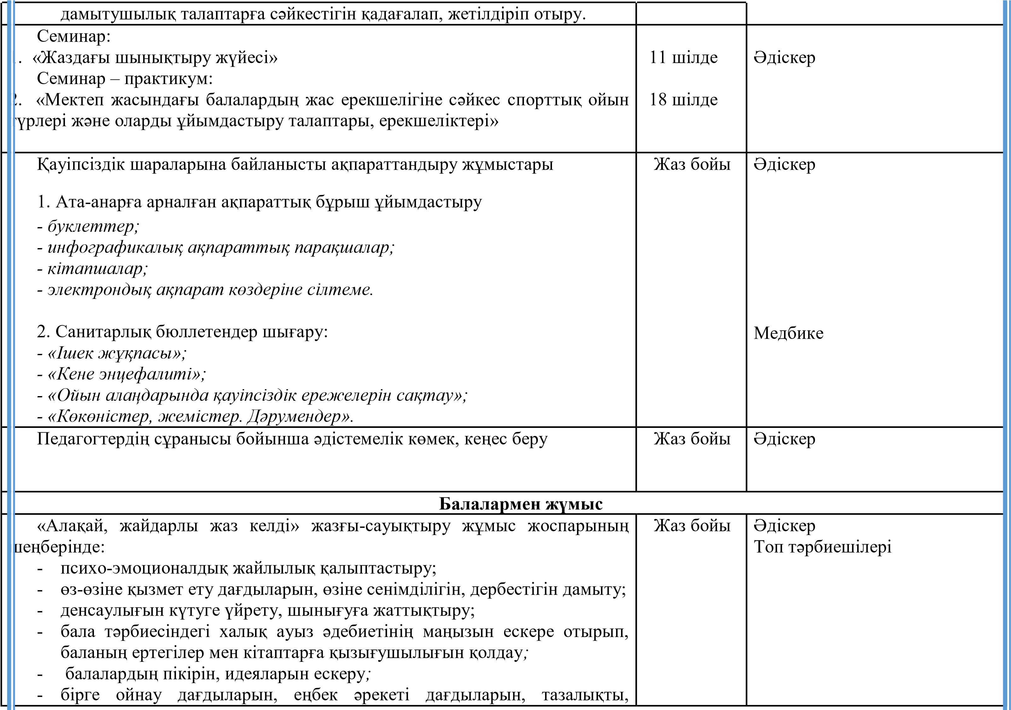
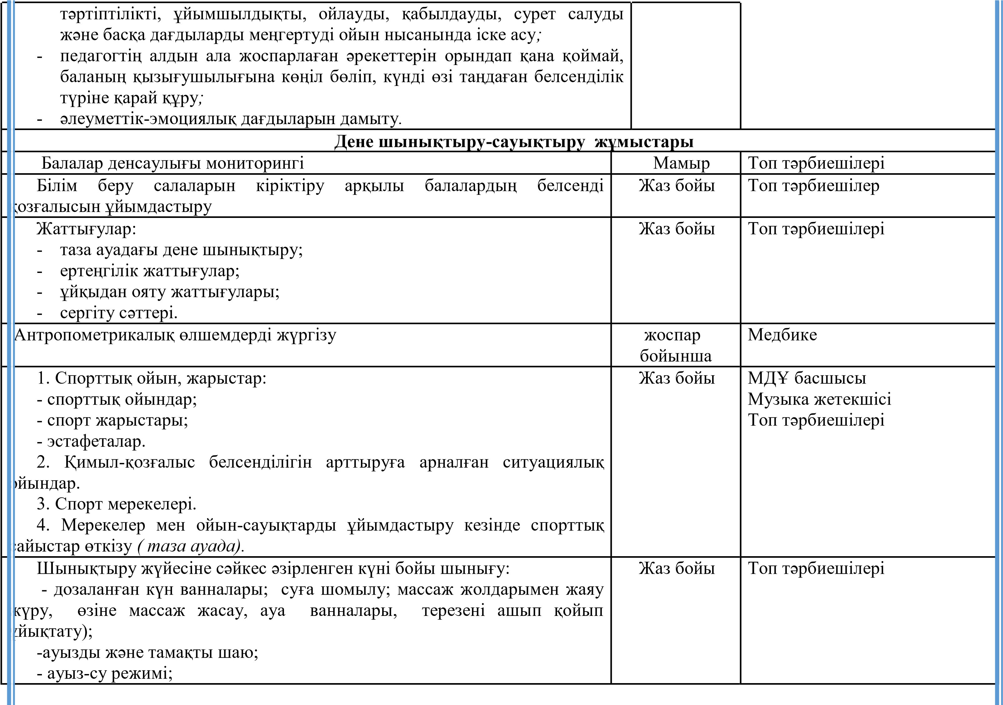
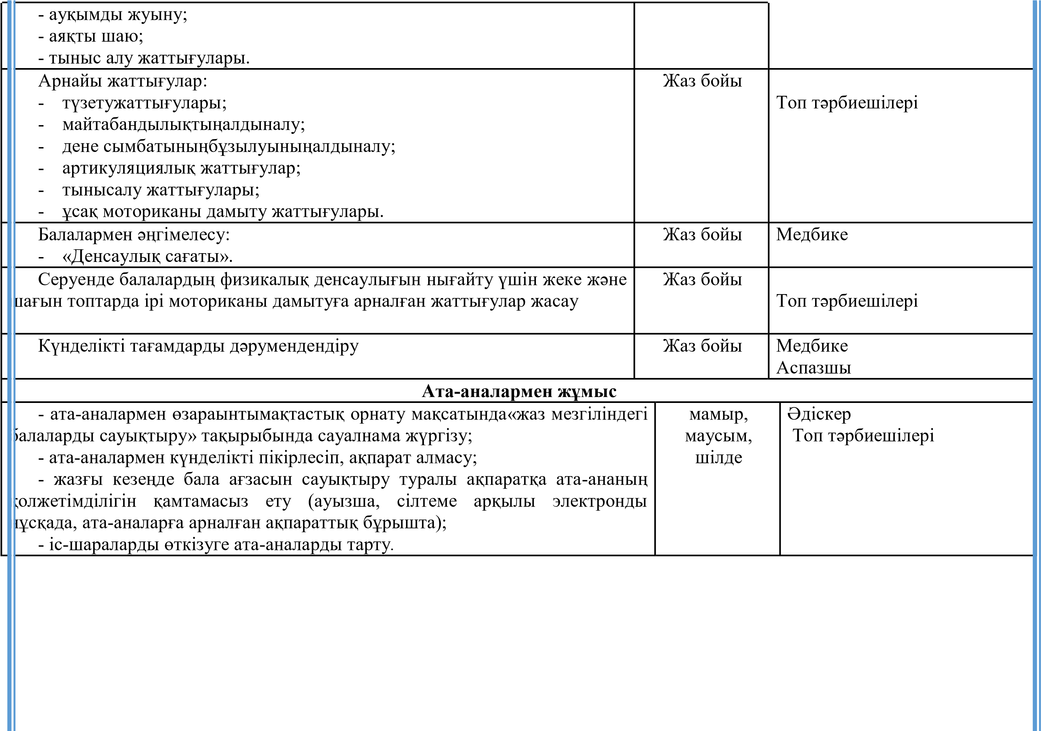

VI БӚЛІМ
VI. Бақылау: бақылау тҥрлері мен мазмҧны.
Бұл бӛлім мектепке дейінгі ұйымды басқарудағы бақылау-диагностикалық қызметімен байланысты және ішкі бақылау жүйесі ретінде ұсынылады. Мұнда бақылаудың түрлері мен нысандары жоспарланады (шұғыл, тақырыптық, кешенді, фронтальды)
ШҦҒЫЛ БАҚЫЛАУ МОНИТОРИНГ
ТАҚЫРЫБЫ | МАЗМҦНЫ | МЕРЗІМІ | ҚОРЫТЫНДЫ ШЫҒАРУ
Бастапқы мониторинг | Балалардың білім білік дағдыларының бастапқы нәтижесінің қорытынды сараптамасы | Қыркүйек | Сараптама
Аралық мониторинг | Балалардың білім білік дағдыларының аралық нәтижесінің қорытынды сараптамасы | Қаңтар | Сараптама
Қорытынды мониторинг | Балалардың білім білік дағдыларының қорытынды нәтижесінің сараптамасы | Мамыр | Сараптама

ФРАНТАЛДЫ БАҚЫЛАУ
№ | БАҚЫЛАУ ТАҚЫРЫПТАРЫ | МЕРЗІМІ | ҚАРАЛАТЫН ЖЕРІ
1 | «Мектепке дейінгі білім беру ұйымында денсаулық сақтау технологияларын қолдану және мектеп жасына дейінгі балалардың салауатты ӛмір салтын қалыптастыру» | Қараша | Педкеңесте № 2
2 | Педагогтердің, психологтың, логопедтің, медбикенің 2023-2024 оқу жылының қорытынды есебі. | Мамыр | Педкеңесте № 5
КЕШЕНДІ БАҚЫЛАУ

 | № | ТАҚЫРЫБЫ | МЕРЗІМІ | ҚАРАЛАТЫН ЖЕРІ
1 - «Мектеп жасына дейінгі балалардың коммуникативтік Желтоқсан Педкеңесте № 3 дағдыларын қалыптастыру»
- «Мектеп жасына дейінгі балаларға әлеуметтік дағдылары игертудің жолдары»

ТАҚЫРЫПТЫҚ БАҚЫЛАУ

№ | ТАҚЫРЫБЫ: | МЕРЗІМІ: | ҚАРАЛАТЫН ЖЕРІ
1 | Әр баланың жеке қабілеттері мен қажеттіліктерін ескере отырып, жайлы дамытушы қауіпсіз білім беру ортасын, оның ішінде инклюзивті орта құру | Тамыз | Педкеңесте № 1
2 | Заттық-пәндік дамыту орталықтарын орналастыру және тиімді ұйымдастыру | Қыркүйек | Әд кеңесте № 1
3 | Мектепке дейінгі балалардың дамуында сюжеттік-ролдік ойындардың маңызы | Ақпан | Әд кеңесте № 2
4 | Мектеп жасына дейінгі балаларға патриоттық тәрбие берудің тиімділігі | Наурыз  Сәуір | Пед кеңес №4  Әд кеңесте № 3

VII БӚЛІМ

VII. Әкімшілік-шаруашылық жҧмыс.
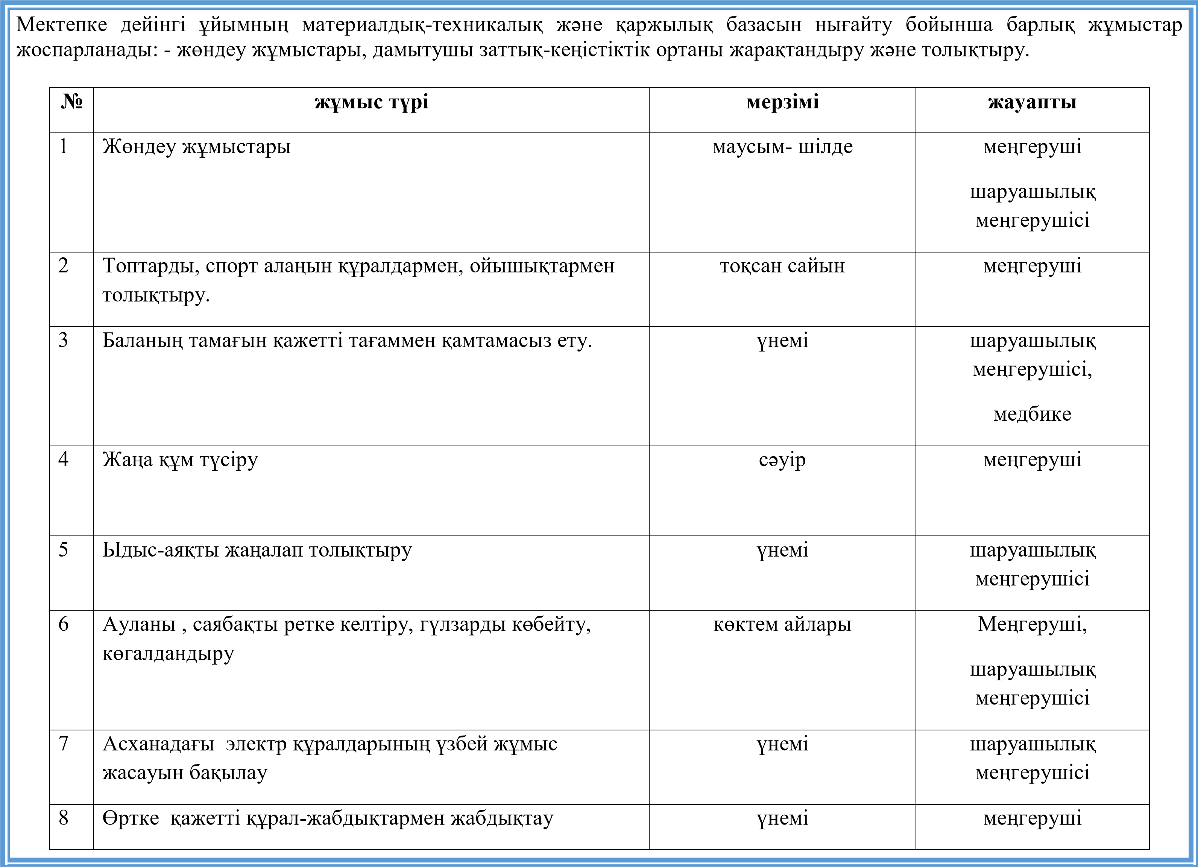

 | 9 | Музыка, дене шынықтыру бӛлмесін жабдықтау | үнемі | меңгеруші

